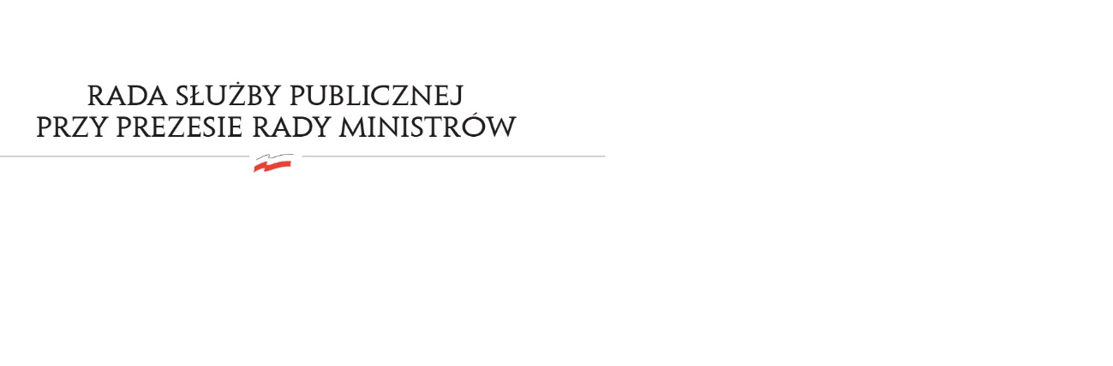
RSP. 6412.1.2021.MB

Uchwała nr 1
Rady Służby Publicznej
z dnia 11 lutego 2021 roku

REGULAMIN RADY SŁUŻBY PUBLICZNEJ

Na podstawie art. 23 ust. 1 ustawy z dnia 21 listopada 2008 r. o służbie cywilnej
(Dz. U. z 2020 r. poz. 265, z późn. zm.) uchwala się następujący regulamin określający tryb pracy Rady Służby Publicznej.

§ 1.
Regulamin określa tryb pracy Rady Służby Publicznej, zwanej dalej „Radą”.

§ 2.
1. Rada obraduje na posiedzeniach.
2. Posiedzenia Rady odbywają się w miarę potrzeby, nie rzadziej jednak, niż dwa razy w roku.
3. Posiedzenia Rady zwołuje przewodniczący Rady:
- na wniosek Prezesa Rady Ministrów,
- z własnej inicjatywy,
- na pisemny wniosek Szefa Służby Cywilnej,
- na pisemny wniosek co najmniej trzech członków Rady.
4. Ustalając termin posiedzenia Przewodniczący Rady zapewnia wszystkim członkom Rady możliwość osobistego lub zdalnego (przy użyciu środków porozumiewania się na odległość zapewniających obraz i dźwięk - system wideokonferencji) uczestnictwa w posiedzeniach Rady.
5. We wniosku, o którym mowa w ust. 3 pkt 3 i 4, określa się przedmiot posiedzenia Rady oraz załącza dokumentację, o ile jest niezbędna do jego rozpatrzenia.

§ 3.
1. Przewodniczący Rady może zapraszać przedstawicieli administracji rządowej w celu udzielenia informacji, jeśli jest to niezbędne do zajęcia stanowiska.
2. W posiedzeniach Rady mogą brać udział, z głosem doradczym, osoby nie będące jej członkami, zaproszone przez przewodniczącego Rady.
3. W celu wykonywania swoich obowiązków przewodniczący Rady może wystąpić do Szefa Służby Cywilnej o dostarczenie materiałów i dokumentów niezbędnych do wydania opinii lub podjęcia uchwały.
4. W uzasadnionych przypadkach przewodniczący Rady może wystąpić do Szefa Kancelarii Prezesa Rady Ministrów o wykonanie ekspertyz lub opinii w zakresie niezbędnym do podjęcia uchwały
i zajęcia stanowiska w sprawach należących do właściwości Rady.

§ 4.
Przewodniczący Rady:
- organizuje prace Rady, w tym:
- organizuje posiedzenia Rady,
- proponuje porządek obrad,
- czuwa nad zapewnieniem właściwej obsługi prac Rady przez Kancelarię Prezesa Rady Ministrów,
- nie później niż na 1 dzień przed terminem zwołanego posiedzenia Rady postanawia
o odroczeniu posiedzenia, wyznaczając równocześnie nowy termin;
- przewodniczy posiedzeniom Rady;
- reprezentuje Radę na zewnątrz;
- przedstawia Prezesowi Rady Ministrów uchwały, opinie i stanowiska Rady.

§ 5.
Przewodniczący Rady zawiadamia członków Rady o terminie, miejscu oraz proponowanym porządku posiedzenia Rady co najmniej na 7 dni przed terminem posiedzenia, załączając materiały mające być przedmiotem obrad, o ile nie zostały doręczone wcześniej. W szczególnych sytuacjach przewodniczący Rady może skrócić termin przedłożenia materiałów członkom Rady.

§ 6.
Wiceprzewodniczący Rady wykonuje obowiązki przewodniczącego w czasie jego nieobecności oraz w razie odwołania przewodniczącego Rady, do czasu jego powołania.

​§ 7.
W przypadku nieobecności na posiedzeniu członkowie Rady mogą przesłać przewodniczącemu opinie, ekspertyzy czy uwagi związane tematycznie z porządkiem obrad posiedzenia, w terminie
10 dni od daty tego posiedzenia.

§ 8.
- Rada przyjmuje opinie, oceny oraz stanowiska w formie uchwał lub zapisu do protokołu.
- Uchwały Rady zapadają, w obecności co najmniej 5 członków Rady, w przypadku gdy Rada liczy 9 członków, lub co najmniej 4 członków Rady, gdy Rada liczy 8 lub 7 członków, w drodze:
1) uzgodnienia;
2) głosowania, jeżeli uzyskanie uzgodnienia nie jest możliwe;
3. Uchwały Rady podejmowane w drodze głosowania zapadają w głosowaniu jawnym, zwykłą większością głosów. W razie równej liczby głosów o rezultacie głosowania decyduje głos przewodniczącego Rady, a podczas jego nieobecności – głos wiceprzewodniczącego Rady.
4. Do uchwały Rady podjętej w drodze głosowania członek Rady może zgłosić zdanie odrębne.
5. Uchwały podpisuje osoba prowadząca obrady.

§ 9.
1. Z posiedzenia Rady sporządza się protokół.
2. Protokół zawiera:
- numer kolejny protokołu,
- datę i miejsce posiedzenia,
- imię i nazwisko przewodniczącego posiedzenia,
- porządek obrad,
- przebieg dyskusji,
- treść podjętych uchwał z zaznaczeniem, że uchwałę podjęto w trybie uzgodnienia lub
z podaniem wyniku głosowania, jeżeli uchwała została podjęta w drodze głosowania.
3. Do protokołu dołącza się:
- listę obecności,
- treść zdań odrębnych w przypadku ich zgłoszenia,
- przedłożone na piśmie opracowania merytoryczne i opinie członków Rady do przedstawionych projektów oraz ekspertyzy i opinie zewnętrzne.
4. Członek Rady ma prawo zgłoszenia uwag do projektu protokołu z posiedzenia Rady w terminie
3 dni od dnia otrzymania projektu. Protokół z posiedzenia podlega przyjęciu na następnym posiedzeniu Rady, z wyłączeniem szczególnych przypadków.
5. Po przyjęciu przez Radę, protokół jest podpisywany przez osobę, która przewodniczyła posiedzeniu oraz przez osobę sporządzającą protokół. Osoba przewodnicząca obradom może upoważnić do podpisania protokołu członka Rady obecnego na przedmiotowym posiedzeniu.

§ 10.
1. W uzasadnionych przypadkach, w tym gdy posiedzenie Rady dwukrotnie nie doszło
do skutku z powodu braku kworum, uchwały mogą być podejmowane w trybie obiegowym,
z inicjatywy przewodniczącego Rady.
2. Przewodniczący Rady, w przypadku wskazanym w ust. 1 rozsyła drogą elektroniczną projekt uchwały do wszystkich członków Rady, wyznaczając termin, w jakim członkowie Rady powinni ustosunkować się w formie pisemnej do przedstawionego projektu uchwały lub zgłosić sprzeciw, o którym mowa w ust 6.
3. Niezgłoszenie przez członka Rady sprzeciwu lub uwag w terminie wyznaczonym przez Przewodniczącego oznacza akceptację projektu uchwały.
4. Z podjęcia uchwały w trybie obiegowym sporządza się protokół. Protokół zawiera:
- datę oraz numer kolejny protokołu;
- imię i nazwisko osoby sporządzającej protokół;
- wynik głosowania;
- treść uchwały;
- treść zdań odrębnych w przypadku ich zgłoszenia.
5. Protokół podpisuje przewodniczący Rady oraz osoba sporządzająca protokół.
6. W trybie obiegowym nie mogą być podjęte uchwały, jeśli co najmniej dwóch członków Rady wyraziło uzasadniony sprzeciw co do podjęcia uchwały w tym trybie, lub gdy zgłosiło uwagi
o charakterze merytorycznym co do treści projektu uchwały. Przewodniczący Rady ostatecznie decyduje czy uchwała zostanie podjęta w trybie obiegowym czy uwzględni projekt uchwały
w porządku obrad najbliższego posiedzenia Rady.

§ 11.
Zmian w regulaminie dokonuje Rada na posiedzeniu, w głosowaniu jawnym, zwykłą większością głosów.

